## 第一节　交通运输与区域发展

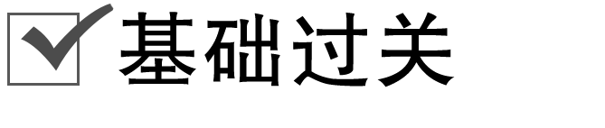

随着生活节奏的加快，人们出行对时间因素的考虑逐渐增多，且时间因素可能成为选择交通方式的主导因素。下图为“三种交通运输方式‘从门到门’所需时间示意图”。读图回答1～2题。

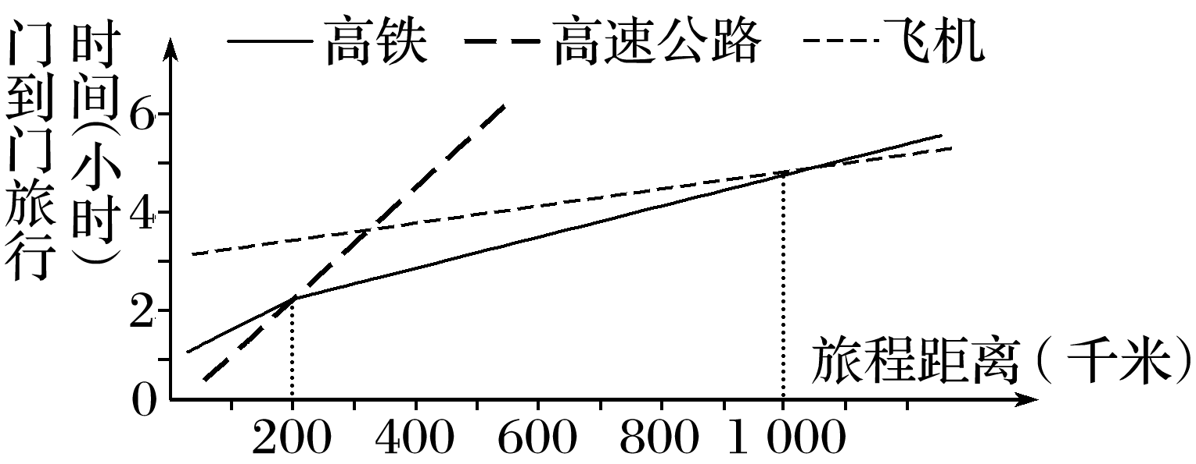

1．据图判断，机场、高速公路、高铁离城区(客源)的距离(　　)

A．机场＞高速公路＞高铁

B．机场＞高铁＞高速公路

C．高铁＞机场＞高速公路

D．高速公路＞机场＞高铁

2．就时间因素考虑，高铁和航空公司争夺的客源其旅程距离最可能为(　　)

A．200千米 B．600千米

C．1 000千米 D．1 400千米

梧州(位置见下图)位于桂江、浔江和西江汇流处，自古便是“岭南重镇”“两广咽喉”，清代被辟为通商口岸，以航运打头，工商业迅速发展，1905 年前后成为广西最大的工商业城市。后来，西江航运的优势节节衰减，梧州的辉煌渐渐远去。据此完成3～4题。

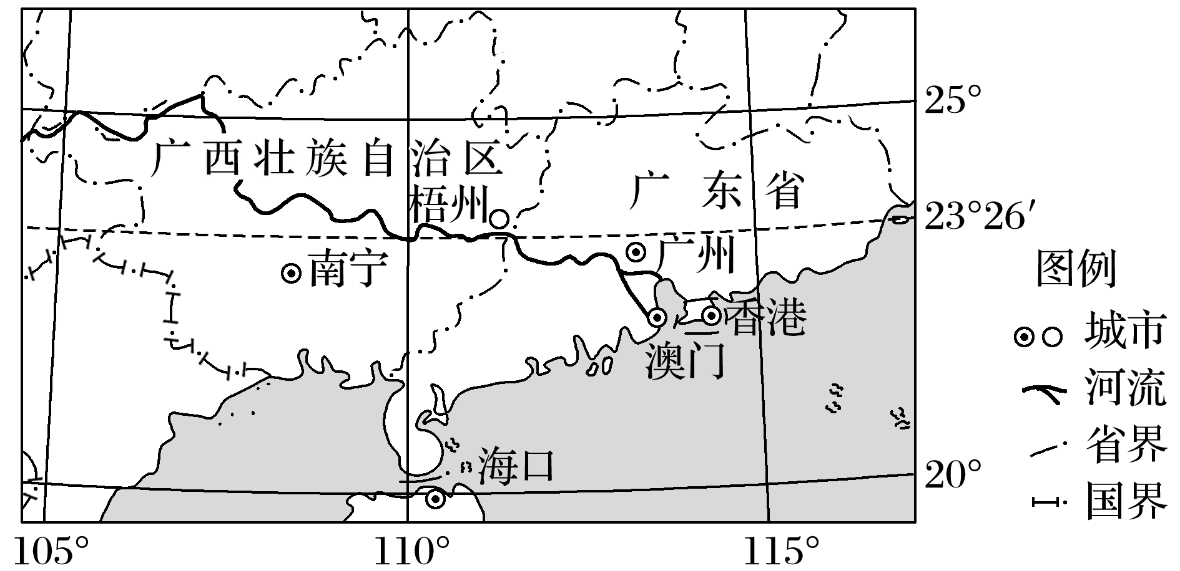

3．梧州早期工商业兴起的主导因素是(　　)

A．纬度 B．地形 C．河流 D．劳动力

4．梧州工商业衰落的直接原因是(　　)

A．消费市场萎缩 B．土地资源短缺

C．科技创新不足 D．陆上交通冲击

(2020·浙江省温州市金乡卫城中学月考)到2016年年底，我国投入运营的高速铁路约2.2万千米。下图示意我国某段高速铁路景观。据此完成5～6题。

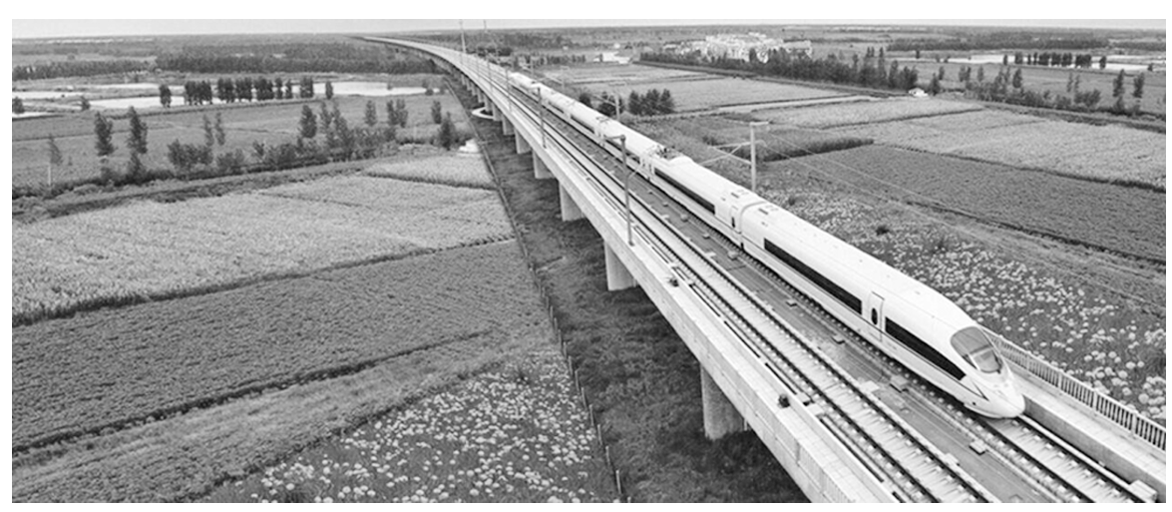

5．为了保持列车高速运行，高速铁路选线时首要考虑的自然因素是(　　)

A．地形 B．地质 C．气候 D．水文

6．在平原地区，建造高速铁路时多采用高架的方式。主要是为了( 　 )

A．减少噪声扰民 B．减少占用耕地

C．缩短运营里程 D．保护野生动物

7．下图为“某历史名城图”。读图，完成下列问题。

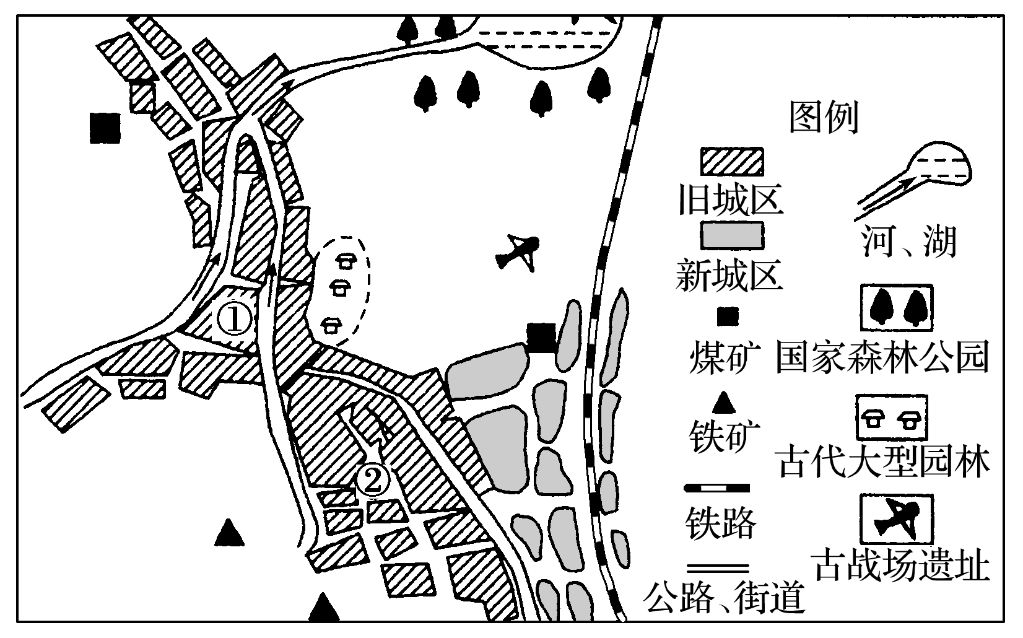

(1)该城市旧城区布局的主要区位因素是____________和____________。

(2)你认为旧城区中①区域和②区域哪个形成较早？原因是什么？

(3)影响新城区出现的主要区位因素是什么？

(4)新城区发展向什么方向延伸？

(5)旧城区发展速度缓慢，形态基本保持不变，试分析可能的原因。

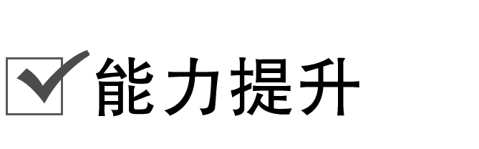

下图示意北极航道与传统航道。据此完成8～9题。

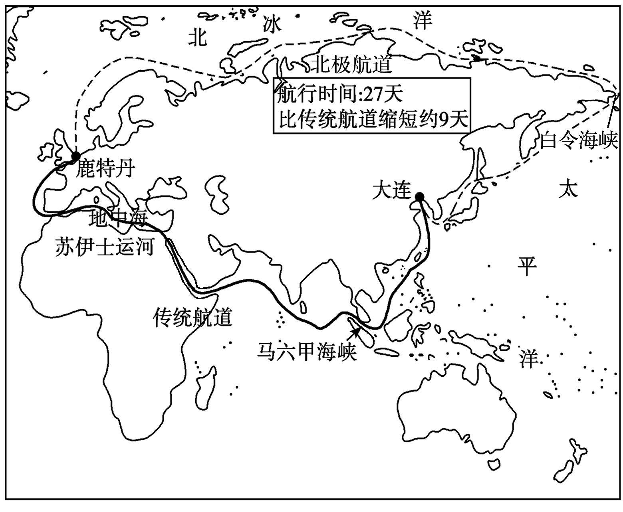

8．北极航道越来越具有现实价值，其主要原因是(　　)

A．全球气候变暖 B．印度洋海盗猖獗

C．传统航道拥堵 D．北极沿岸多港口

9．图中所示北极航道开通的主要现实意义是(　　)

A．太平洋联系大西洋、印度洋的捷径

B．亚洲东部联系欧洲西部的捷径

C．北非联系亚洲、大洋洲的捷径

D．大洋洲联系南美洲、北美洲的捷径

武汉三镇鼎立格局自古有之，而今却发生了很大变化。读图，回答10～12题。

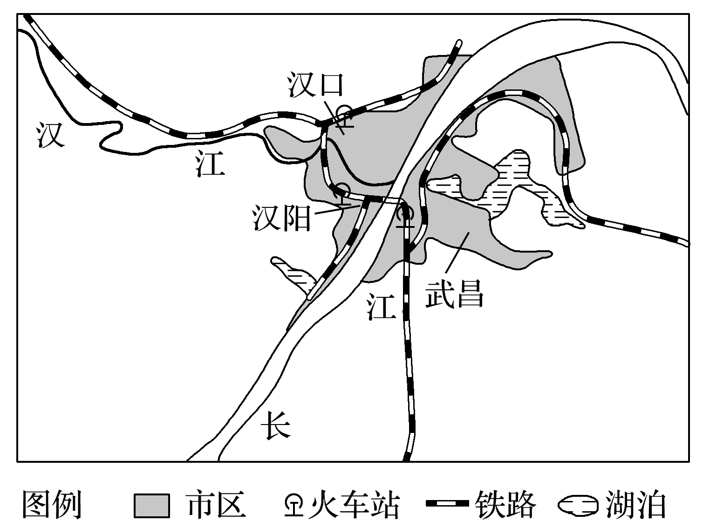

10．武汉三镇历史格局形成的自然原因主要是(　　)

A．平原广阔 B．季风气候

C．河流交汇 D．矿产开发

11．随着现代综合交通的不断发展，武汉市城市形态在沿江发展的基础上，将进一步趋向(　　)

A．集中式团块状发展

B．沿河流条带状发展

C．沿公路、铁路多轴向发展

D．从放射状转向内聚发展

12．武汉市的发展变化说明(　　)

A．交通枢纽都能发展成为省级行政中心

B．特大城市的衡量指标是人口的增加

C．河流运输方式的兴衰变化会影响城市的兴衰

D．城市主要交通线的变化会影响城市的格局

(2020·山东潍坊模拟)成渝铁路于1952年竣工，是中华人民共和国成立后自主建成的第一条铁路。成渝高铁建成通车后，老成渝铁路重庆站至江津段改造工程于2019年11月正式实施，在老成渝铁路基础上改造成一条贯穿主城南北的市内沿江铁路，开行公交化列车，停靠13个站点。改造工程最大化保留历史原貌，改造后线路长约60.9千米，设计行车速度80千米/时，建成后将成为重庆的一道亮丽风景。据此完成13～14题。

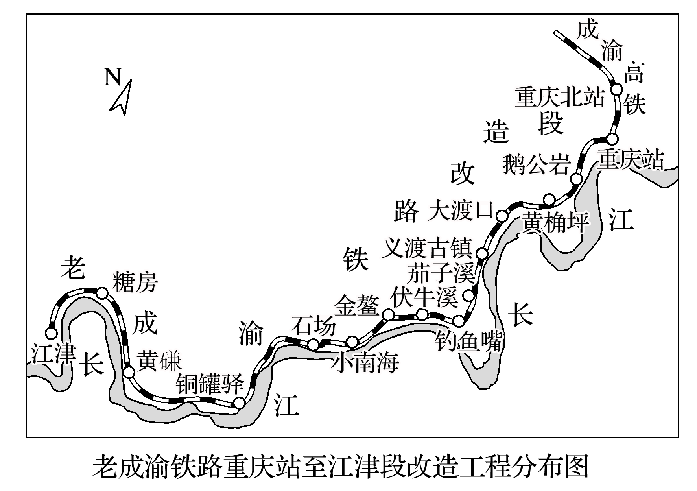

13．改造老成渝铁路的重庆站至江津段，是基于该路段(　　)

A．沿江景点众多 B．运营里程缩短

C．运行速度提高 D．货运功能下降

14．老成渝铁路重庆站至江津段改造工程建成后，能够(　　)

A．助力城区之间快速通勤

B．缓解成渝高铁运输压力

C．保障沿江地带防洪需求

D．促进成渝城市群一体化

15．(2020·山东泰安一中期中)阅读图文资料，完成下列要求。

2019年12月16日，有“云上高铁”之称的成贵高速铁路全线通车，全线桥隧比高达81.5%(468座大桥、183座隧道)，桥梁高度在盆地地区平均为20～30米，在高原地区平均为70～80米，乘坐此条高铁，仿佛开启了“云上之旅”。

成贵高铁四川段选线极为复杂，在完全绕避保护区、绕避保护区核心区以及绕避保护区核心区和缓冲区的三种线路方案中，最终选择了从保护区缓冲区——宜宾江面较窄处跨越岷江的方案。下图为成贵高铁示意图。

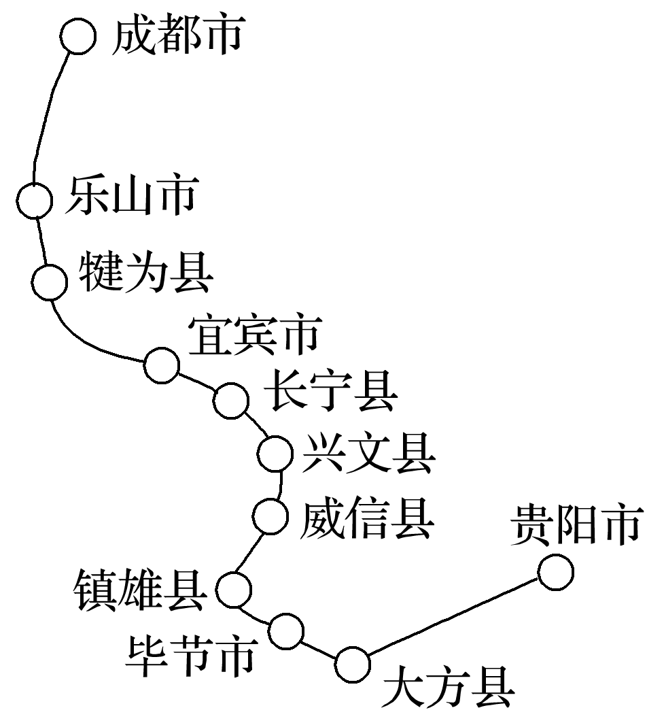

(1)分析该高铁被称为“云上高铁”的主要原因。

(2)分析该高铁从保护区缓冲区——宜宾江面较窄处跨越岷江的利弊。

(3)指出该高铁修建对沿线地区的意义。